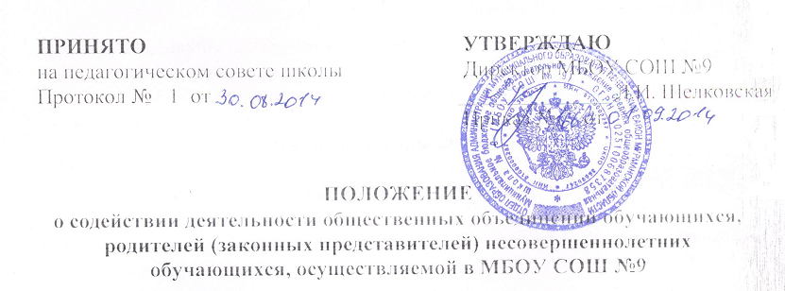

**1. Общие положения.**

1.1. Настоящее Положение о содействии деятельности общественных объединений обучающихся, родителей (законных представителей) несовершеннолетних обучающихся, осуществляемой в МБОУ СОШ №9 (далее – Положение) разработано в соответствии с Федеральным законом от 29.12.2012 г. № 273-ФЗ «Об образовании в Российской Федерации», Уставом школы и устанавливает порядок содействия деятельности общественных объединений обучающихся, родителей (законных представителей) несовершеннолетних обучающихся, осуществляемой в МБОУ СОШ №9 (далее – Учреждение).

1.2. При принятии настоящего локального нормативного акта, в соответствии с ч.3 ст.30 Федерального закона № 273-ФЗ «Об образовании в Российской Федерации», учитывается мнение Совета школы с участием обучающихся, родительского комитета.

**2. Создание и формы работы общественных объединений.**

2.1. Общественные объединения обучающихся, родителей (законных представителей) несовершеннолетних обучающихся (далее – объединения) создаются в следующих целях:

- самореализация обучающихся;

- защита прав и законных интересов обучающихся и их родителей (законных представителей);

- создание оптимальных условий для интеллектуального развития обучающихся;

- удовлетворение интересов, склонностей и дарований обучающихся;

- самообразование и творческий труд;

- профессиональное самоопределение;

- физическое развитие;

- разумный досуг, активный отдых и развлечения.

2.2. Основными формами работы объединений являются индивидуальные и групповые формы: факультативы, студии, спецкурсы, практикумы, научные общества, клубы, парламенты, комиссии, комитеты, советы, сессии, кружки, секции и т.д.

2.3. Объединения может организовываться с обучающимися как одного, так и нескольких классов.

**3. Руководство объединениями.**

3.1. Руководство объединениями осуществляется:

- педагогическими работниками;

- специалистами других учебных и культурно-просветительских учреждений (привлекаемыми по совместительству);

- обучающимися;

- родителями (законными представителями) обучающихся.

**4. Права и обязанности членов объединений, администрации Учреждения, Управляющего Совета Учреждения.**

4.1. Члены объединений имеют право:

- иметь свои программные документы, не противоречащие законодательству, структурную модель;

- вести самостоятельную деятельность, определять её содержание;

- участвовать в выработке основных направлений развития объединений;

- получать информационную, консультационную, методическую и практическую помощь;

- свободно распространять информацию о своей деятельности;

- принимать участие в управлении Учреждением, выполняя роль органов самоуправления.

4.2. Члены объединений обязаны:

- соблюдать законодательство Российской Федерации, общепризнанные принципы и нормы международного права, касающиеся сферы своей деятельности;

- соблюдать Устав и правила внутреннего распорядка;

- соблюдать требования настоящего Положения.

4.3. Члены объединений несут ответственность в случаях, установленных законодательством Российской Федерации.

4.4. Администрация Учреждения обязана содействовать деятельности объединений в следующем:

- предоставление помещений (части помещений);

- предоставление территории (части территории), прилегающей к Учреждению;

- предоставление имущества, инвентаря;

- назначение педагогического работника руководителем объединения и т.д.

4.4. Деятельность объединений может финансироваться за счет Учреждения, спонсорской помощи, а также за счет иных источников, не противоречащих законодательству Российской Федерации.

4.5. Контроль деятельности объединений возлагается на директора Учреждения, заместителей директора (по направлениям работы).

4.6. Управляющий Совет Учреждения вправе оказывать содействие деятельности общественных объединений школьников и их родителей (законных представителей).